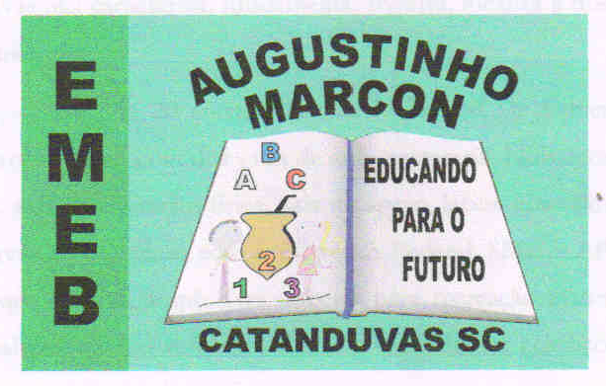

**Escola Municipal de Educação Básica “Augustinho Marcon”.**

**Catanduvas, setembro de 2020**

**Diretora: Tatiana M. Bittencourt Menegat**

**Assessora Técnica Pedagógica: Maristela Apª Borella Baraúna**

**Assessora Técnica Administrativa: Margarete Petter Dutra**

**Professora: Leda Maria de Almeida**

**1º Ano Matutino/Vespertino**

**AULA 01 - SEQUÊNCIA DIDÁTICA:** ***PRAZER EM ALFABETIZAR***

**ATIVIDADES DE LÍNGUA PORTUGUESA PARA A SEMANA DE 05 A 09 DE OUTUBRO**

NOME COMPLETO:______________________________________________________________

# COMPLETE AS LETRINHAS DO ALFABETO QUE ESTÃO FALTANDO:

|  |  |  |  |  |  |  |  |  |  |  |  |  |
| --- | --- | --- | --- | --- | --- | --- | --- | --- | --- | --- | --- | --- |
| A |  |  | D |  |  |  | H |  |  |  |  | M |
| N |  |  | Q |  |  | T |  |  |  | X |  | Z |

# ESCREVA OS VIZINHOS DE CADA LETRA:

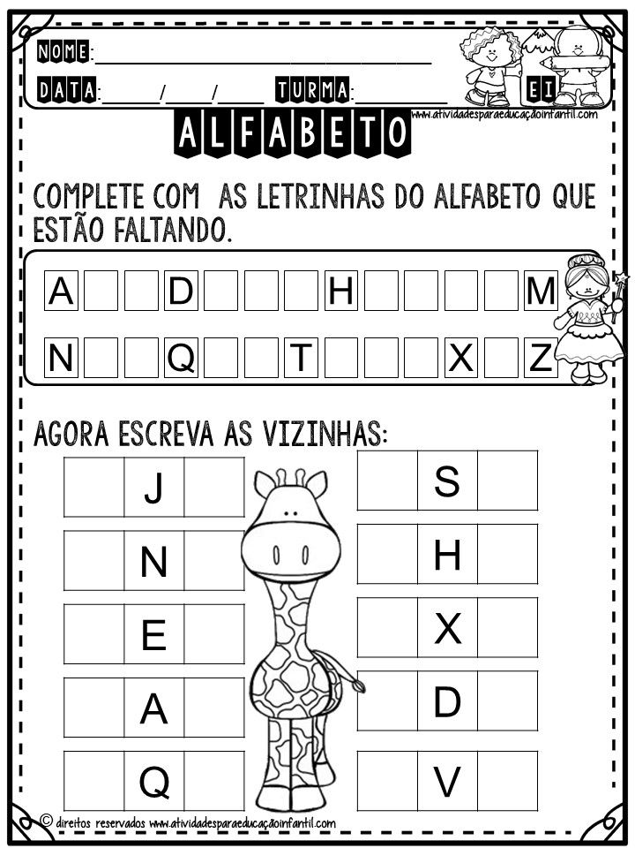

# ESCREVA A LETRA INICIAL DE CADA DESENHO:

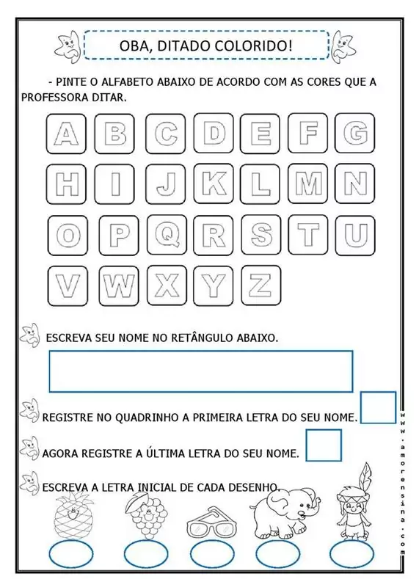

# AS LETRA QUE VOCÊ ESCREVEU ACIMA CHAMAM-SE:_____________________________

# PINTE A LETRA **L** E A **LIXEIRA**:

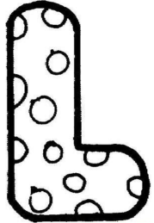 LIXEIRA 

# OBSERVE A HISTÓRIA EM QUADRINHOS:



# COMPLETE A FRASE: A MAGALI JOGOU A GARRAFA NA LATA DE _________________________

# ONDE VOCÊ E SUA FAMÍLIA JOGAM O LIXO:

( ) RUA

( ) LATA

( ) RIO

# LEIA, COMPLETE E RESPONDA:

LIXO

|  |  |  |  |
| --- | --- | --- | --- |
| L | I | X | O |
|  | I |  |  |
| L |  |  |  |
|  |  | X |  |

# QUANTAS LETRAS TEM A PALAVRA:_____________________

# QUAL É A PRIMEIRA LETRA?_______________________

# LEIA: LIXO

**LI - XO**

**LA – LE - LI - LO - LU**

**XA - XE - XI - XO – XU**

# JUNTE AS SÍLABAS, FORMANDO PALAVRAS:

LA + TA = ___________________ LI + XO = ____________________

LEI + TE = ___________________ CO + LE + GA = ________________

CO + LA = ___________________ LÁ + PIS= ________________

BO + LO = ___________________ LI + XA = _____________________

# ESCREVA O NOME DE CADA FIGURA. ESCOLHA UMA E FORME UMA FRASE:



_____________ ______________ ______________

 

________________ ________________ ______________

FRASE: ________________________________________________________________________________________________________________________________________________________________________________________________________________________________________________________________

QUE SUA SEMANA SEJA ABENÇOADA!!! BEIJOS